Радиотехнический кружок
Направление деятельности: техническое
Рук. кружка: Дядюшев Игорь Дмитриевич

Группа «Кассиопея»
Уровень обучения: базовый
Дата проведения: 05.12.2020г. – 13.12.2020г.

Работа и ремонт компьютерной техники

Цели: Формирование компетентности личности в процессе радиотехнического творчества. Подготовка учеников осознанному выбору профессии радиоинженера и дать прочные начальные знания в этой области.
Задачи: Ознакомить с основными направлениями электроники. Расширить технический кругозор. Научить разбираться в схемах различных электронных устройствах. Научить комбинировать радиосхемы.
Оборудование: компьютер
Тип занятия: теоретическое

КАК НАУЧИТЬСЯ РЕМОНТИРОВАТЬ КОМПЬЮТЕРЫ

Компьютеры и другие умные устройства плотно вошли в нашу жизнь.
Мы и не представляем, как раньше обходились без них!
Но компьютер может изрядно подпортить пользователю жизнь, если сломается.
Хорошая новость: можно научиться ремонту компьютеров, как и другому ремеслу.

Но компьютер штука сложная, поэтому ремонтник должен обладать познаниями в нескольких областях. Но быть только продвинутым пользователем совершенно недостаточно! С чего же начать?

Ремонтник компьютеров должен знать, из каких частей состоит компьютер, как они устроены, как они взаимодействуют друг с другом. Начать знакомиться с компьютерным «железом» лучше всего на стационарном компьютере, а не на ноутбуке или планшете.
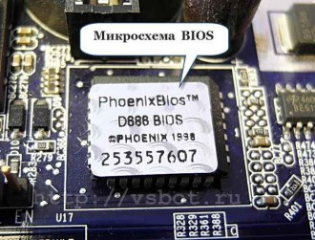
Стационарный компьютер содержит отдельный системный блок, монитор, манипулятор «мышь» и клавиатуру.
Такой системный блок можно легко вскрыть и разобрать с помощью фигурной (крестообразной) отвертки.

Разбирать ноутбук или планшет гораздо сложнее, к тому же потребуется специальный инструмент.

Системный блок содержит в себе материнскую плату с процессором и памятью, блок питания, видеокарту (отдельную или интегрированную), сетевой адаптер для коммуникации с внешним миром (отдельный или интегрированный в материнскую плату), привод DVD или Blue-ray (не обязательно), жесткий диск (электромеханический или твердотельный – SSD).

Для ремонта компьютеров объем знаний должен быть достаточно велик и накапливать их надо постепенно. Будучи продвинутым пользователем ПК и зная, как устроены составные части компьютера, можно идти дальше.

КАКИЕ НЕИСПРАВНОСТИ БЫВАЮТ В КОМПЬЮТЕРАХ?

Неисправности в компьютере может быть великое множество. Но их можно условно разделить на два вида: неисправности аппаратной части, «железа» (hardware) и программного обеспечения (software).

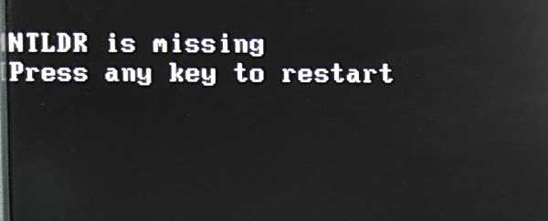
Аппаратная часть — это те самые составные части компьютера, о которых мы уже упоминали.
Программное обеспечение — это не только операционная система и офисные программы, но и драйверы различных внутренних и внешних устройств.
Драйвер — это отдельная программа для взаимодействия какой-то части компьютера или периферийного устройства (принтера, сканера и т. д.), встраиваемая в ОС. Без драйвера любое электронное устройство — всего лишь набор металлических, пластмассовых и электронных деталей.

Теперь вы понимаете, для чего надо быть продвинутым пользователем и знать, как устроено и как работает «железо» компьютера? Чтобы, в случае неисправности, знать где находится неисправность — в сторону аппаратного или программного обеспечения.
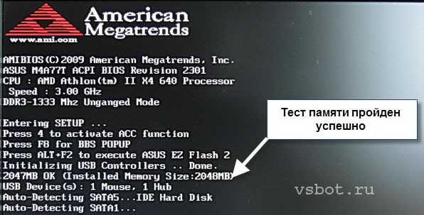

Неисправность обычно сопровождается характерными признаками. Например, компьютер «тормозит», не загружается, не работает «мышь» или клавиатура. Анализ этих признаков, знание работы ОС и «железа» компьютера помогут сформировать алгоритм поиска неисправностей.
Скажем, если на принтере невозможно распечатать с компьютера, но при этом тест печати самого принтера происходит успешно, то не стоит сразу переустанавливать ОС, а проверить в начале интерфейсный кабель и драйвер принтера.
БЛОЧНЫЙ И КОМПОНЕНТНЫЙ РЕМОНТ КОМПЬЮТЕРА
После того, как вы накопили некоторую сумму знаний, можно приступать к практике. Любые знания без практики мертвы и бесполезны!
Начинающие ремонтники начинают обычно с блочного ремонта. Если выявлена неисправность аппаратной части (материнской платы, модуля памяти, блока питания, видеокарты), она заменяется аналогичной.
Сложность здесь в том, что при этом может потребоваться переустановка драйверов или даже ОС. Кроме того, при неисправности жесткого диска вы можете потерять все ваши данные, что крайне досадно
Для выявления неисправности аппаратной части надо выполнить соответствующие тесты — тесты памяти, жесткого диска и прочее. Многие современные компьютеры (и особенно ноутбуки) уже содержит в себе такие тесты.
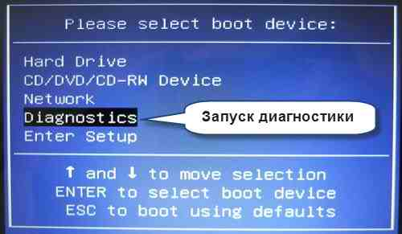
Поэтому начинающий ремонтник должен изучить хотя бы конкретное руководство пользователя (User Manual).

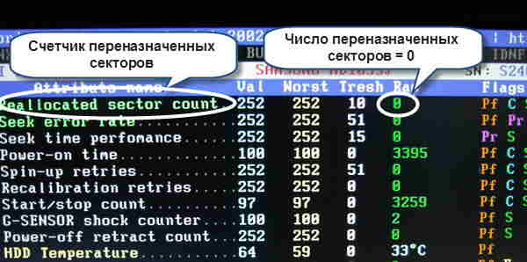
Существует еще так называемые Service Manual (руководства по ремонту и обслуживанию), которые содержат более подробную информацию и способы устранения типовых неисправностей.

Отметим, что при покупке User Manual покупателю может и не предоставляться.
Service Manual поставляется только в авторизованные сервисные центры, но многие из них можно найти в интернете.
Service Manual бывают чаще всего на английском языке, поэтому знание технического английского — лишний плюс ремонтнику. В то же время существует множество онлайн переводчиков, что, несомненно, облегчает жизнь начинающим. 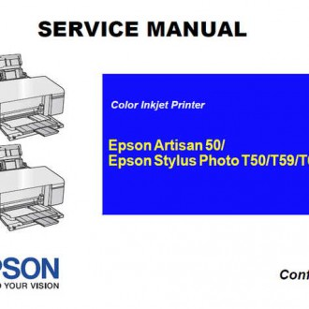
Но высший пилотаж — это компонентный ремонт!
То есть замена не всей составной части компьютера, а некоторых деталей на ней, например, транзисторов или конденсаторов на материнской плате или в блоке питания.
Что это даёт? При необходимой квалификации ремонт может обойтись значительно дешевле, так как транзистор или конденсатор стоит гораздо меньше, чем материнская плата или блок питания.

Но, чтобы выйти на этот уровень, надо знать гораздо больше, чем всё вышеперечисленное! Надо знать электронику на хорошем уровне, уметь пользоваться измерительными приборами.

А ЗАЧЕМ УЧИТЬСЯ РЕМОНТУ КОМПЬЮТЕРОВ?

Количество компьютеров и другой умной техники будет только нарастать, поэтому всегда будут нужны специалисты по их ремонту. Такого рода услуги сейчас чрезвычайно востребованы. Так что рабочее место вам обеспечено!
Итак, подведем итоги. Чтобы научиться ремонтировать компьютеры, сначала нужно стать продвинутым пользователем ПК. Затем ознакомиться, как устроено и как работает компьютерное железо. После этого можно приступать к практике. Чтобы освоить компонентный ремонт, надо изучить электронику, научиться пользоваться измерительными приборами и другим вспомогательным оборудованием.
Объем знаний, которые нужно усвоить, достаточно велик. Но это, как и в любой другой профессии! Выбирать профессию ремонтника или любую другую.

Ну и в дополнении данной темы я предлагаю вам посмотреть мастер класс – «Ремонт ноутбука ASUS F5R», предварительно ознакомиться как производится ремонт более сложной техники.
РЕМОНТ - ASUS - F5R.avi (1339354248)
Из фильма Вы узнаете:
- В какой последовательности следует производить разборку ноутбука.
- Чистка от пыли и смазка.
- Как правильно заменить термопасту на процессоре, как правильно снять с процессора охлаждение и при этом не поломать разъём (сокет) процессора и много другое.

Надеюсь данный материал был полезен для каждого. И Вы смогли дополнить свои знания в области обслуживания, ремонта компьютерной техники.
Всем огромное спасибо за внимание!

Вопросы по данной теме:

- Из чего состоит компьютер?
- Что такое Service Manual?
- Что такое блочный и компонентный ремонт?
4. Какие неисправности бывают в компьютерах?

Рекомендованная литература:

- Полевые транзисторы. Бочаров Л.Н. 1984г.
Ссылка на книгу в интернете (https://obuchalka.org/2011042654687/polevie-tranzistori-bocharov-l-n.html)
- 500 схем для радиолюбителей. Усилители низкой частоты. Прокопьевич Н.А., 1977. (http://www.diagram.com.ua/library/elektronika-usiliteli/elektronika-usiliteli.php?row=2 )
- Зарубежные интегральные микросхемы - усилители мощности НЧ. Турута Е., 1994. (http://www.diagram.com.ua/library/elektronika-usiliteli/elektronika-usiliteli.php?row=20 )

